- 报警短信只发送操作指令？
- 下图中，蓝框中描述的是：上一个时间点的装置指标实际值=上一个时间点的装置指标的超标值 么？？
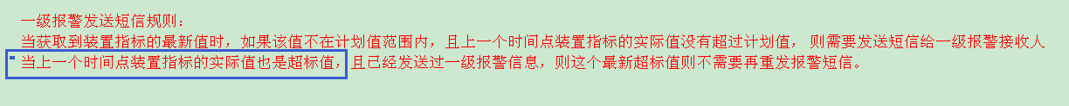
3、下图中描述的连续几次，是要统计什么时间段的超标个数？？
4、下图中描述的超上限个数，超下限个数，是不是只处理 操作符号是 ≯ 和≮ 的数据？？？
5、下图中蓝框描述的内容，如何能识别公司不需要短信报警？？

